Здравствуй. Наш проект – личный блог Хлои Санре. Сам сайт состоит из трех страниц:

1. Главная страница (название документа – Хлоя Санре)
2. Страница с формой регистрации (название док. – Регистрация)
3. Страница с примером статьи (название док. – Статья)

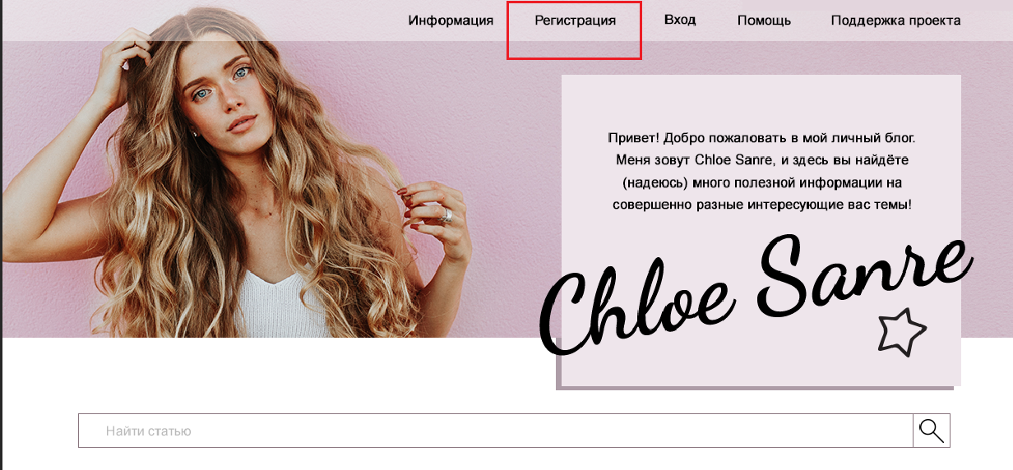

Рис.1

При нажатии кнопки Регистрация должна открываться страница с формой регистрации (рис 1)

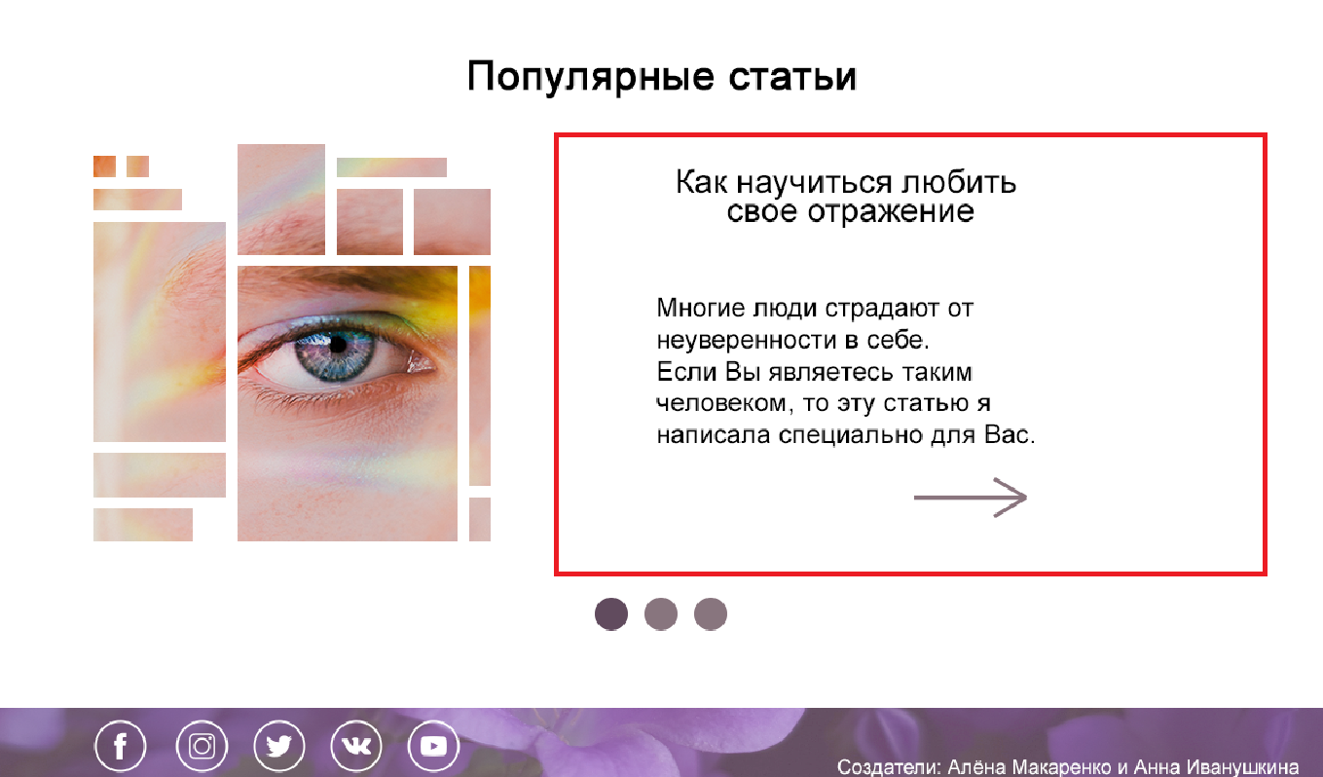

Рис. 2

Переход на страницу статьи осуществляется при нажатии на область статьи в разделе Популярные статьи (рис 2). Слайды с другими статьями должны будут сменяться автоматически. При смене слайдов будет меняться и картинка. Статьи сгруппированы по их номерам, в названиях фотографий написано, к какому слайду они относятся.

 Рис. 3

Нажатие кнопки Информация в шапке на любой странице возвращает на главную страницу (название док. – Хлоя Санре) (рис 3)

Вопросов по работе возникнуть не должно, тк документы подписаны (указаны их размеры), файлы фотошопа сгруппированы логично. Дополнительные копии фотографий, используемых в работе, можно найти на pub (Z) - !!! Юлия Викторовна – UI суббота 15.30 – Хлоя Санре. Удачной работы!

P.S на досуге можешь заценить статью))